[西安交通大学第二附属医院某研究团队所发文章被质疑文章内发生图片重叠](https://mp.weixin.qq.com/s?__biz=Mzg4OTgzNzAyOA==&mid=2247568419&idx=3&sn=fec61fe4333fc58f5065bad451ea37ea)

诚信君[iPubpeers](javascript:void(0);)2025-04-26 09:17:48河南



2018 年 8 月 1 日，西安交通大学第二附属医院Zhao Xixi 研究团队，在***American journal of cancer research***上发表的题为**“Baicalein suppress EMT of breast cancer by mediating tumor-associated macrophages polarization”**的研究论文，**被质疑文章内发生图片重叠。**

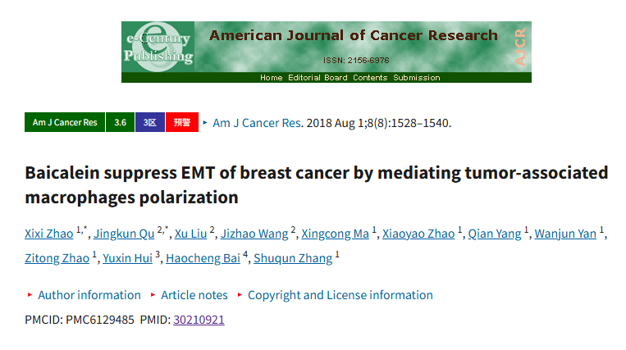

该文章于2025年4月在Pubpeer上被读者质疑：**文章内发生图片重叠。**

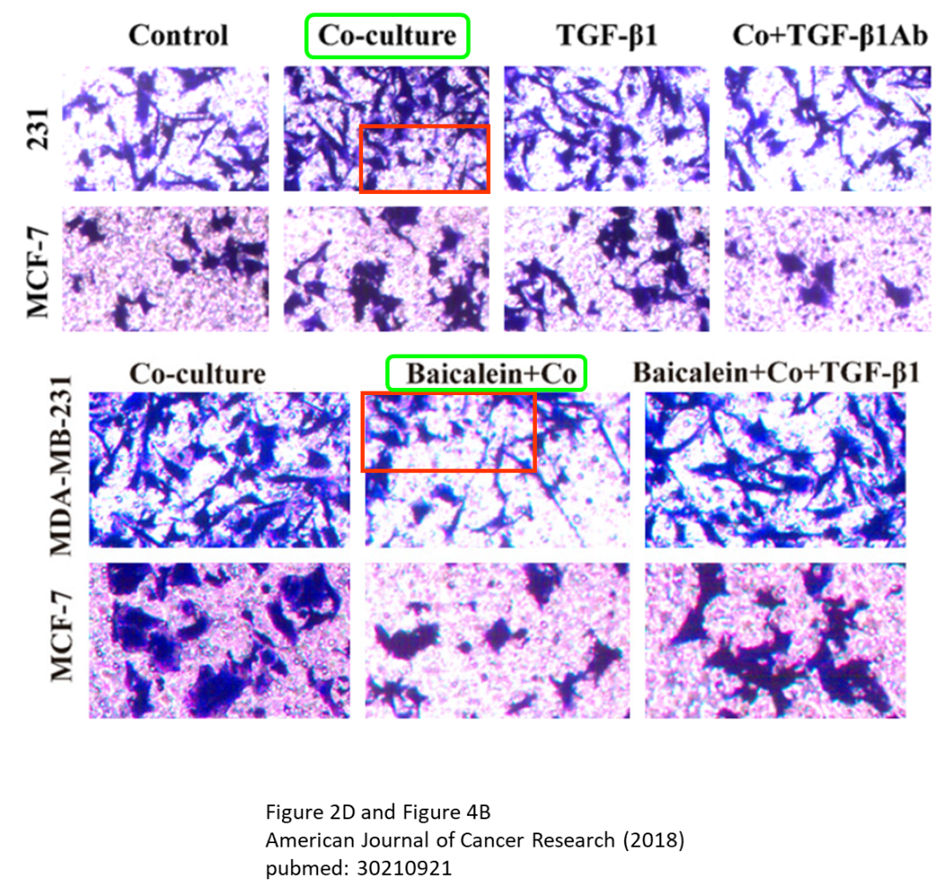

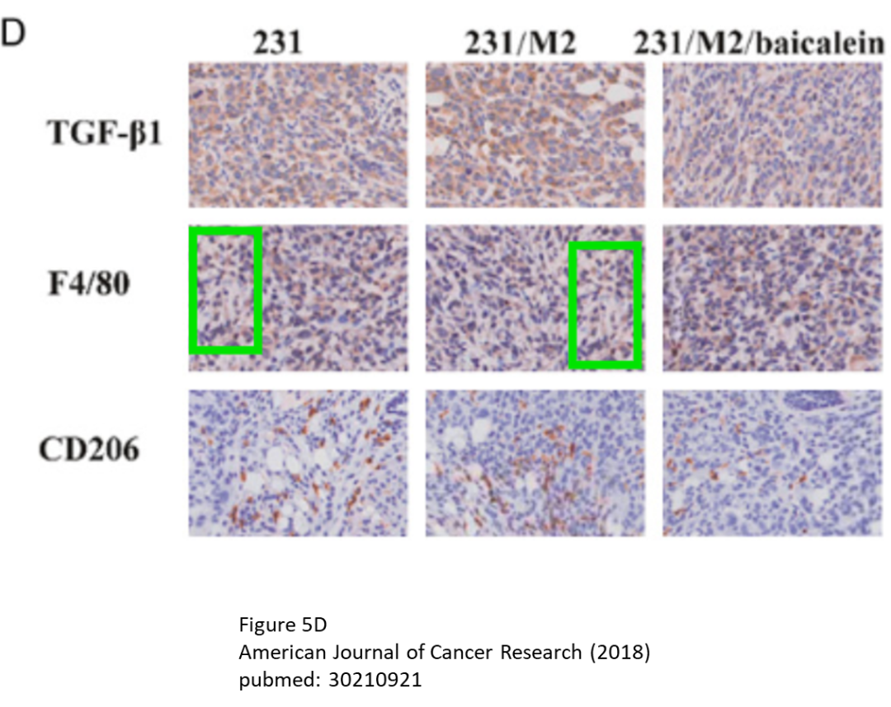

**相关消息**

https://pubpeer.com/publications/D66B12DE3AC2E679441436E7FB4811#0





**iPubpeers，专注于图片重复报道。**

**投稿事宜：ilovehainan@foxmail.com**

**觉得本文好看，请点这里!**